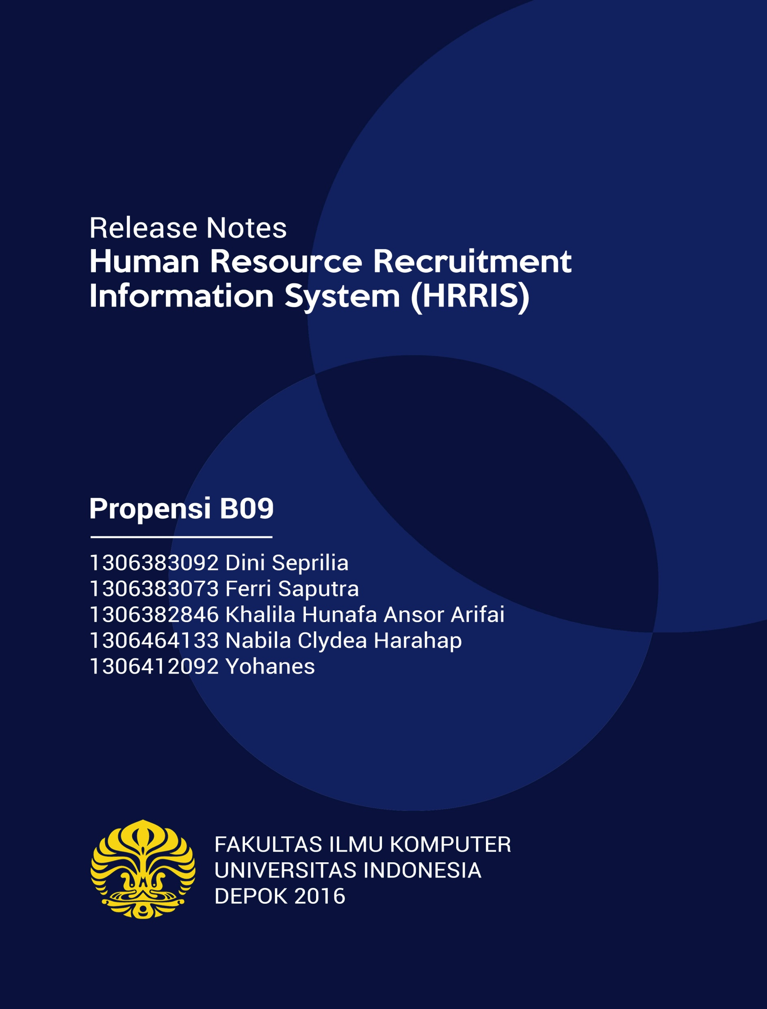­

Asisten Dosen:

Haidar Aji K.

# Revision History

|  |  |  |  |
| --- | --- | --- | --- |
| **Version** | **Date** | **Summary of Changes** | **Author** |
| 1.0 | 20/05/2016 | Initial Release Notes | PROPENSI B09 |
|  |  |  |  |
|  |  |  |  |
|  |  |  |  |

**Table of Contents**

Revision History 1

1. Introduction 3

1.1. Disclaimer of Warranty 3

1.2. Purpose 3

1.3. Scope 3

1.4. Definitions, Acronyms, and Abbreviations 3

1.5. References 4

1.6. Overview 4

2. About This Release 4

3. Compatible Products 4

4. Features 4

5. Known Bugs and Limitations 5

5.1. General Note 5

5.2. Defect or Bug 5

# 1. Introduction

## 1.1. Disclaimer of Warranty

*Human Resource Recruitment Information System* (HRRIS) sepenuhnya merupakan hak cipta tim pengembang PROPENSI B09 pada tahun 2016. PROPENSI B09 tidak membuat pernyataan atau jaminan, baik tersurat maupun tersirat, dan tidak bertanggung jawab atas jaminan tersirat yang dapat diperjualbelikan untuk tujuan tertentu dan kerusakan khusus atau konsekuensial.

## 1.2. Purpose

Tujuan dari *Release Notes* ini yaitu untuk menjelaskan fitur-fitur dan perubahan-perubahan yang terjadi pada proyek HRRIS. Selain itu, pada dokumen ini juga dijelaskan beberapa masalah yang berhubungan dengan sistem.

## 1.3. Scope

Dokumen ini menjelaskan fitur-fitur yang dirilis dalam HRRIS sesuai dengan kebutuhan klien. HRRIS juga dilengkapi dengan perubahan-perubahan baik berupa penambahan ataupun pengurangan fitur sebagai masukan dari tim dosen, asisten dosen, ataupun kepentingan lain selama masa pengembangan HRRIS.

## 1.4. Definitions, Acronyms, and Abbreviations

|  |  |
| --- | --- |
| ***Glossary*** | ***Definition*** |
| HRRIS | *Human Resource Recruitment Information System* |
| PROPENSI | Proyek Pengembangan Sistem Informasi |
| *User* HR | *Head business team* atau anak perusahaan Definite yang meminta tenaga kerja kepada HR *Recruitment* |
| HR *Recruitment* | Bagian perusahaan yang bertanggung jawab sebagai pelaksana proses *recruitment* |
| *Admin* | Bagian *IT support yang* mengelolaHRRIS |
| *Applicant* | Individu yang melamar pekerjaan di perusahaan |

## 1.5. References

Referensi yang digunakan untuk membuat dokumen ini, yaitu sebagai berikut:

* http://opensdlc.org/support-files/SDLC-RUP-Release-Notes.pdf
* Release Notes Sistem Informasi Alumni (SILUNI) Propensi A02, 2015

## 1.6. Overview

Secara garis besar, dokumen ini menjelaskan fitur-fitur dari HRRIS. Pada HRRIS, terdapat 4 jenis *role* yang dapat menggunakan HRRIS, yaitu HR, *user* HR, admin, dan *applicant.* Setiap *role* memiliki spesialisasi fungsi masing-masing. HR merupakan *user* utama yang paling dipengaruhi aktivitasnya dengan penggunaan sistem ini pada proses bisnisnya. HR berperan pada setiap proses rekrumen yang dilakukan perusahaan. *User* HR berperan sebagai *user* yang akan menggunakan sistem ini ketika menjalankan proses bisnis rekrutmen calon pegawai di divisinya. *User* HR diantaranya adalah divisi-divisi yang merupakan *subsidiary* dari Definite. Admin merupakan bagian *IT support* yang mengelola sistem. Sedangkan, *Applicant* merupakan individu yang akan melamar pekerjaan di perusahaan Definite dan anak-anak perusahaannya. HRRIS sendiri memiliki 1 modul, yaitu modul *recruitment* yang terdiri dari 30 fitur.

# 2. About This Release

HRRIS dirilis dengan versi 1.0. Perawatan sistem setelah pengembangan sistem selesai tidak ditangani oleh tim pengembang. Hal-hal terkait dengan pengembangan sistem selanjutnya akan diberikan ke pihak Definite.

# 3. Compatible Products

HRRIS merupakan sistem informasi berbasis web yang dapat diakses secara sempurna dengan:

* Perangkat *PC* ataupun *laptop* yang didukung dengan koneksi internet yang stabil
* *Browser* Google Chrome dan Mozilla Firefox

# 4. Features

HRRIS memiliki 1 modul yaitu modul *recruitment* yang tediri dari 30 fitur. Fitur-fitur yang terdapat pada versi *release* 1.0 ini adalah sebagai berikut:

* Fitur *Register*
* Fitur *Login*
* Fitur *Logout*
* Fitur *Search Applicant*
* Fitur *Filtering Applicant*
* Fitur *View List of Applicant*
* Fitur *Delete Applicant*
* Fitur *Create Users*
* Fitur *Delete Users*
* Fitur *Update Users*
* Fitur *View List of Users*
* Fitur *View Applicant’s Profile*
* Fitur *View Report*
* Fitur *View CV*
* Fitur *View Portfolio*
* Fitur *Choose Applicant*
* Fitur *View Interview Schedule*
* Fitur *View Statistic*
* Fitur *Update Report*
* Fitur *Create Available Schedule*
* Fitur *View List of Available Position*
* Fitur *View Available Position Detail Information*
* Fitur *Create Available Position*
* Fitur *Update Available Position*
* Fitur *Change Applicant Status*
* Fitur *Create Assessment Form*
* Fitur *Update Assessment Form*
* Fitur *View Report Form*
* Fitur *Create Interview Schedule*
* Fitur *Update Interview Schedule*

# 5. Known Bugs and Limitations

## 5.1. General Note

Sistem ini sebaiknya digunakan dengan *browser* Google Chrome atau Mozilla Firefox. Selain itu, sistem ini menggunakan SESSION untuk mendeteksi pengguna sehingga tidak dapat dibuka 2 *tab* berbeda pada suatu *browser* dengan akun pengguna yang berbeda.

## 5.2. Defect or Bug

Sistem ini menggunakan sepenuhnya *framework* Laravel 5.2 sehingga *bug* yang ditimbulkan oleh *framework* tidak bisa deteksi oleh tim pengembang. Untuk mencegah hal yang tidak diinginkan, sebaiknya pihak Definite melakukan *maintenance* sistem minimal 1 kali dalam kurun waktu 6 bulan.